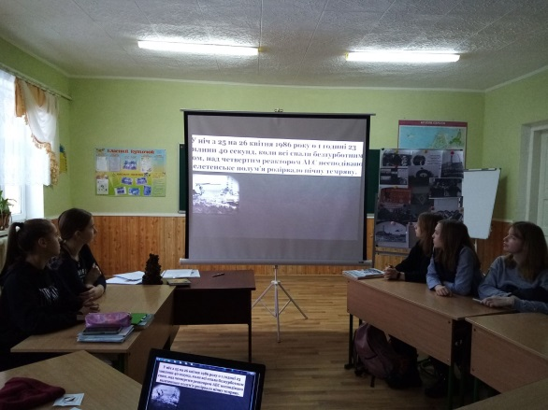14 грудня в Україні  відзначають День вшанування ліквідаторів наслідків аварії на Чорнобильській АЕС – людей, які ціною свого життя і здоров’я змогли подолати страшну трагедію ХХ століття, що сталася 26 квітня 1986 року.

Чорнобиль для України – тяжке, виснажливе випробування, яке залишило глибокий слід не лише в пам’яті, а й в долях людей. Трагедія зачепила всіх. Аварія вражала своїми масштабами, стався викид радіації еквівалентний 500 атомним бомбам, постраждало понад 3 мільйони людей, сотні тисяч покинули свої домівки.

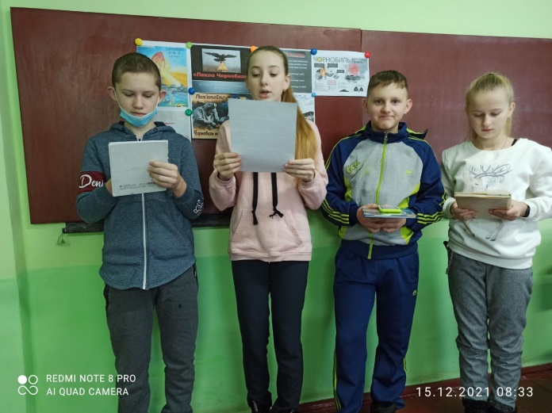На захист стали ліквідатори, сміливі та мужні люди, які ціною свого життя та здоров’я зупинили катастрофу, не дали їй стати ще масштабнішою. Ціна боротьби з невидимим лихом виявилась дуже високою. Аби вшанувати пам’ять усіх тих, хто віддав життя у нерівній боротьбі з “мирним атомом”, який вогнем опалив нашу землю, та висловити повагу та вдячність, тим хто вижив у тому пеклі, щороку 14 грудня в Україні відзначається День вшанування учасників ліквідації наслідків аварії на Чорнобильській АЕС.

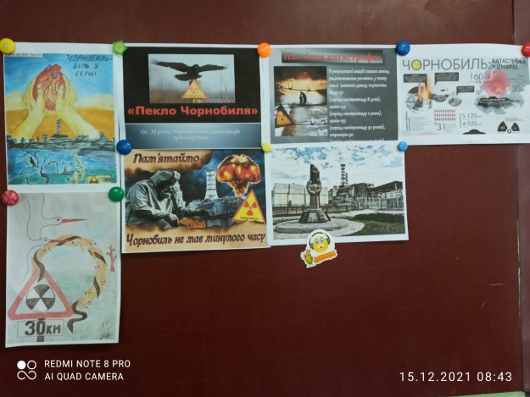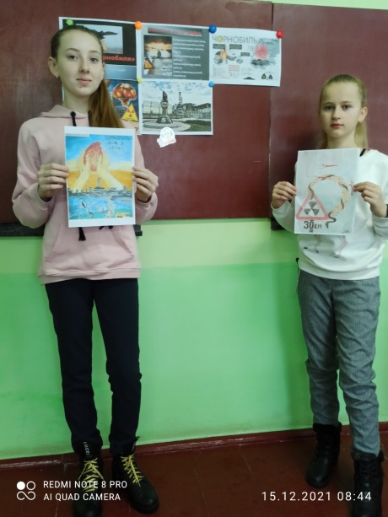З цієї нагоди, у  Губелецькій гімназії відбулися пам’ятні заходи задля гідного вшанування та відзначення важливості безсмертного подвигу ліквідаторів. Учні хвилиною мовчанння вшанували волю і мужність загиблих ліквідаторів, згадали поіменно тих, хто віддав своє життя, борючись із мирним атомом. Ми схиляємося перед світлою пам'яттю загиблих ліквідаторів Чорнобильської аварії і розділяємо біль втрати з тими, до кого в сім'ї прийшла чорнобильська біда. Хай залишиться у минулому й ніколи не повториться жах чорнобильської катастрофи, а пам’ять про ті події навчить нас цінувати мир і спокій.

